

《可编程逻辑控制器及应用》

实验报告

实 验 名 数据处理实验

学 院 计算机与信息科学学院

专 业 自动化

班 级 2021级1班

学 号 222021321132005

姓 名 贾博方

指 导 教 师 张建成

成 绩

2022年12月10日

1. 实验目的

用PLC构成水塔水位自动控制系统。

1. 进一步熟悉PLC编程方法;
2. 了解数据处理的基本方法。
3. 进一步理解PLC的组成、工作原理及基本的指令功能；
4. 进一步熟悉实验环境、掌握PLC软件的使用方法；
5. 实验设备

　在PLC实验室环境下使用下述设备：

1. 台式计算机：在Windows XP视窗操作系统下运行AB-PLC通讯软件RSLinx和AB-PLC编程软件RSLogix500；
2. 可编程控制器：Rockwell MicroLogix1500系列的1764-24BWA；
3. PLC实验箱：PLC II型实验箱。
4. 实验内容

当水池水位低于水池低水位界（S4为ON表示），阀Y打开进水（Y为ON）定时器开始定时，4秒后，如果S4还不为OFF，那么阀Y指示灯闪烁，表示阀Y没有进水，出现故障，S3为ON后，阀Y关闭（Y为OFF）。当S4为OFF时，且水塔水位低于水塔低水位界时S2为ON，电机M运转抽水。当水塔水位高于水塔高水位界时S1为ON,电机M停止。

1. 实验过程
2. 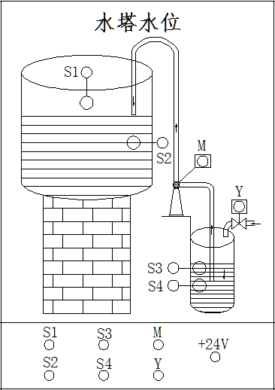水塔水位控制的实验面板图

面板中S1表示水塔水位上限，S2表示水塔水位下限，S3表示水池水位上限，S4表示水池水位下限，M为抽水电机，Y为水阀。

1. 输入/输出接线I/O列表

|  |  |  |  |  |
| --- | --- | --- | --- | --- |
| I/O表 | | | | |
| 输入 | S1 | S2 | S3 | S4 |
| PLC | I-00 | I-01 | I-02 | I-03 |
| 输出 | M | Y |  |  |
| PLC | O-00 | O-01 |  |  |

1. 硬件接线连接

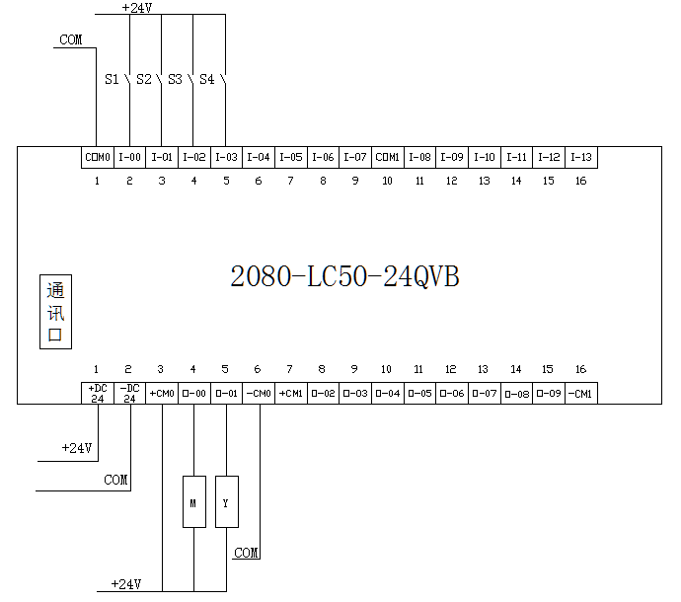

五、PLC程序设计

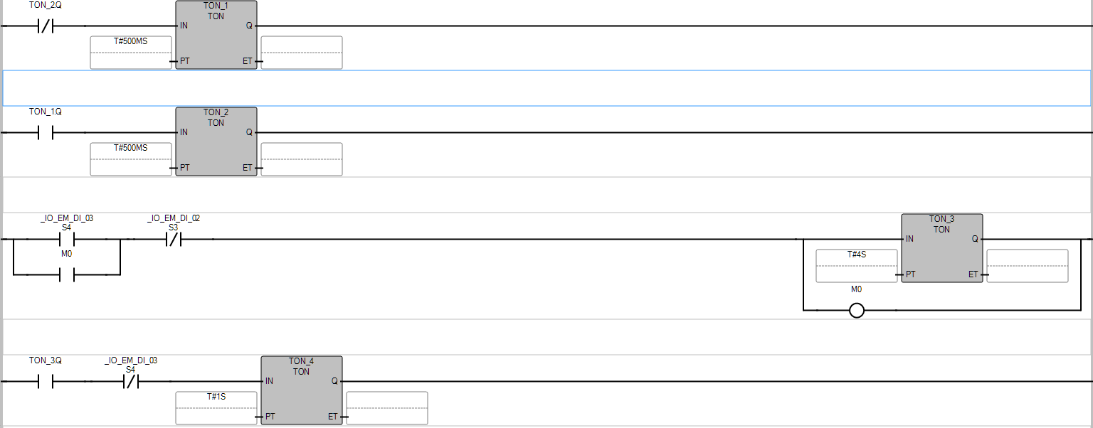

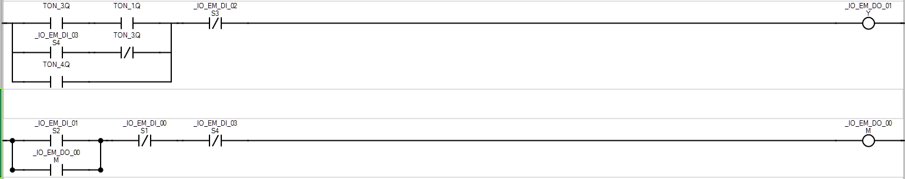

1. 实验总结

当水池水位低于水池低水位界（S4为ON表示），阀Y打开进水（Y为ON）定时器开始定时，4秒后，如果S4还不为OFF，那么阀Y指示灯闪烁，表示阀Y没有进水，出现故障，S3为ON后，阀Y关闭（Y为OFF）。当S4为OFF时，且水塔水位低于水塔低水位界时S2为ON，电机M运转抽水。当水塔水位高于水塔高水位界时S1为ON,电机M停止。

能够正确使用数据传输、数值比较指令，完成水塔水位模拟控制PLC应用程序分析、设计、开发、调试、运行。

实验结果达到了要求。通过本次试验，加深了对计时器的认识，了解到其在实际中的用途、用法。

此次试验设计达到了要求，观察到了预期的效果，对梯形图的都认识更上了一个台阶。当程序出错时，要多观察，多思考，认真分析，不能急于求成，但也不能放弃，应时刻保持清醒的头脑。

实验结果达到了要求。通过本次试验，加深了对数据传输、数值比较指令的认识，了解到其在实际中的用途、用法。

正确使用数据传输、数值比较指令的基本方法，完成水塔水位模拟控制实验系统控制PLC应用程序分析、设计、开发、调试、运行。

通过这次实验，了解了PLC实践模拟模块的运用。实验中，加深了对PLC相关知识的进一步了解，熟悉掌握了仿真软件的运用。